BÀI SỐ 102: TÀ LINH TÔN GIÁO
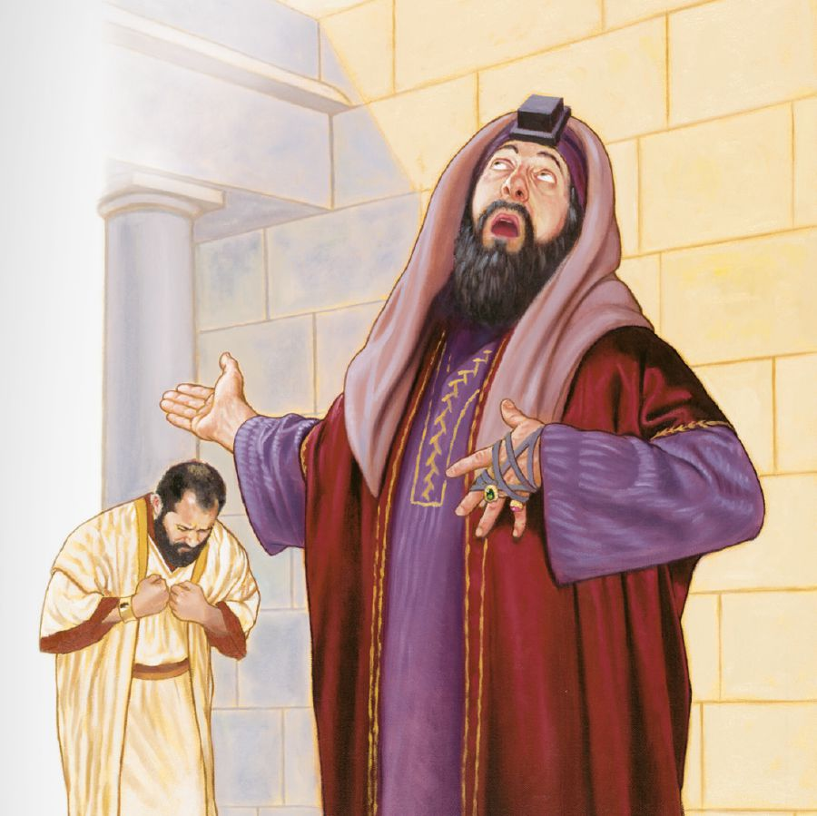

(SƯU TẦM)
Đầu tiên, Tà Linh tôn giáo là gì? Tà Linh tôn giáo là một con quỷ tranh chiến chống lại ân sủng của Chúa trong đời sống của chúng ta và chúng không chấp nhận công việc của Chúa Jesus thực hiện đúng theo giao ước của Ngài giữa Chúa và con người. Người Pharisi là những ví dụ rõ ràng của những người có tà linh tôn giáo, nhưng nhiều lần chúng ta bị tà linh tôn giáo phá hoại không đến đổi giống như hành vi của họ cho lắm. Sau khi tà linh tôn giáo nhập vào bản thân mình, tôi phải nói rằng chúng phá hoại các mối quan hệ thân mật của bạn với Chúa. Nếu bạn muốn có một mối quan hệ mật thiết thật sự với Cha trên trời của bạn, chắc chắn bạn không muốn có tà linh tôn giáo!
Người ta nói rằng tôn giáo và mối quan hệ không hòa hợp, và đây là lý do tại sao tà linh tôn giáo sẽ làm việc ngày và đêm hầu ngăn trở các mối quan hệ có ý nghĩa thực sự giữa Chúa và con cái của Ngài .
Tà linh tôn giáo có thể biểu hiện nhiều cách khác nhau cho những người khác nhau, tùy thuộc vào kế hoạch của Satan cho cuộc sống của người đó. Ví dụ, một người có thể bị chúng ngăn chận với những suy nghỉ là mình không bao giờ là tốt cho Chúa , trong khi những người khác thì tự xưng mình là công bình và thánh sạch giả tạo.
Một số các tà linh tôn giáo được phổ biến rất nhiều là gi?
Tà linh tôn giáo, như nhiều loại khác nhau của ma quỷ, chúng có nhiều hình thể tương tự trong nhóm của chúng. Đây là một danh sách cơ bản của tà linh mà bạn có thể tìm thấy trong một người nào đó có một tà linh tôn giáo:
Xét đoán
tự mãn
niềm tự hào tôn giáo
chỉ trích
luật pháp
cầu toàn
phân công
lỗi ( học thuyết sai lầm )
sự không tin
nghi ngờ
nhầm lẫn
hay gây gổ
thánh thiện giả
sự cứu rỗi bởi việc làm
tội lỗi
lên án
sợ bị mất sự cứu rỗi
kính sợ Chúa ( không lành mạnh, cảm giác sợ hãi )
không khoan dung
Một số triệu chứng phổ biến của tà linh tôn giáo
Thông thường, những người có tà linh tôn giáo sẽ thấy khó để tin rằng sự cứu rỗi là bởi ân điển của Chúa ngoài việc làm của luật pháp. Họ dễ dàng phán xét người khác hay chỉ trích người khác về những vấn đề nho nhỏ. Thường họ có một cảm giác là phải ‘ làm một công việc ‘ gì tốt cho Chúa. Luật pháp là một nô lệ phổ biến ngày nay. Họ cảm thấy rằng họ phải tuân theo một luật lệ chặt chẽ đúng theo quy luật trước khi họ có thể đi đúng với Chúa. Những người nầy không bao giờ cảm thấy đủ cho một mối quan hệ giữa họ với Chúa, nhưng họ thường bị liên tục tự kết án họ hoặc họ có một cảm giác tội lỗi lơ lửng trên họ. Cảm giác ” không bao giờ là đủ tốt, là một cãm giác chết người, bởi vì nó cho họ thấy rằng họ đang tự cố gắng làm việc cho đúng với Chúa, chứ không phụ thuộc vào công việc của Chúa Jesus đã làm, vì Ngài đã trả xong món nợ đầy đủ cho chúng ta rồi.
Nếu bạn nghĩ rằng mình là quan trọng hơn những người khác, chắc chắn bạn có suy nghỉ tự cho mình là thánh thiện hay tự cho mình là đúng. Những vấn đề khác bạn có thể có cho bạn luôn luôn đúng và tất cả mọi người khác là sai, hoặc một điểm yếu của bạn là hay nói ồn ào. Xem mình như là một người biết tất cả cũng có thể có tà linh tôn giáo .
Nghĩ rằng bạn có thể làm những việc ngoài Đức Chúa Trời là chết ngay. Chúa Jesus đã nói rất rõ ràng rằng ngoài Ngài, bạn không có thể làm gì được:
Giăng 15:5: ” Ta là cây nho , các ngươi là nhánh : Nếu các ngươi cứ ỡ trong ta và ta ỡ trong các ngươi,thì sanh ra lắm trái: . Vì nếu không có ta, các ngươi không làm gì được cả”
Đây chỉ là một số ví dụ về những gì bạn có thể tìm kiếm.
Ví dụ trong Kinh Thánh của sự xét đoán và tự mãn:
Luca 18:9-14 “Ngài lại phán thí dụ nầy về kẻ cậy mình là người công bình và khinh dể kẻ khác: 10Có hai người lên đền thờ cầu nguyện: một người Pha-ri-si và một người thâu thuế. 11Người Pha-ri-si đứng cầu nguyện thầm như vầy: Lạy Đức Chúa Trời, tôi tạ ơn Ngài, vì tôi không phải như người khác, tham lam, bất nghĩa, gian dâm, cũng không phải như người thâu thuế nầy. 12Tôi kiêng ăn một tuần lễ hai lần, và nộp một phần mười về mọi món lợi của tôi.13Người thâu thuế đứng xa xa, không dám ngước mắt lên trời, đấm ngực mà rằng: Lạy Đức Chúa Trời, xin thương xót lấy tôi, vì tôi là kẻ có tội! 14Ta nói cùng các ngươi, người nầy trở về nhà mình, được xưng công bình hơn người kia; vì ai tự nhắc mình lên sẽ phải hạ xuống, ai tự hạ mình xuống sẽ được nhắc lên.”
Như chúng ta thấy, nếu một người nào đó nhìn thấy mình hơn những người khác thường là đang bị làm nô lệ cho một trong những tà linh tôn giáo. Phái này cảm thấy rằng mình đã làm được nhiều việc thật tốt với Thiên Chúa, và những người tội nhân khác không được như vậy, do đó họ có lý do để tự hào trước mặt Chúa. Kinh Thánh cho thấy rõ ràng rằng sự cứu rỗi của loài người là một món quà của Đức Chúa Trời, vì Ngài sợ rằng họ sẽ tự hào:
Ê-phê- sô 2:8-9 “Vả, ấy là nhờ ân điển, bởi đức tin, mà anh em được cứu, điều đó không phải đến từ anh em, bèn là sự ban cho của Đức Chúa Trời. 9Ấy chẳng phải bởi việc làm đâu, hầu cho không ai khoe mình”

Những người Pharisi đã luôn luôn nhìn xuống những người khác, như thể họ là vượt trội so với tất cả mọi người khác. Nhìn vào đoạn này, người ta chỉ trích Chúa Jesus kết bạn với những người thu thuế:
Lu-ca 5:30: “Các người Pha-ri-si và các thầy thông giáo họ lằm bằm, nói cùng môn đồ Ngài rằng: Sao các ngươi ăn uống với người thâu thuế và kẻ phạm tội? “
Một ví dụ khác của việc này là nơi một người phụ nữ đổ nước hoa đắt tiền trên đôi chân của Chúa Giêsu và rửa sạch chúng với nước mắt và mái tóc của bà. Những người Pharisi đã phải đặt 2 đồng xu của họ hơn người phụ nữ này:
Luca 7:39: “Người Pha-ri-si đã mời Ngài, thấy vậy, tự nghĩ rằng: Nếu người nầy là đấng tiên tri, chắc biết người đàn bà rờ đến mình đó là ai, cùng biết ấy là người đàn bà xấu nết.”
Những người có tà linh tôn giáo thường được đánh giá và phê bình người khác trong suy nghĩ cuộc sống của họ. Họ tự coi mình là thánh, công bình, và ưa chuộng bởi Chúa, nhưng khinh thường những người khác .
Tà linh tôn giáo quan tâm nhiều hơn trong phán đoán hơn là tha thứ
Một người nào đó có tà linh tôn giáo thường được chú trọng nhiều trong khi nhìn thấy ai đó phải trả giá hoặc bị trừng phạt vì hành vi sai trái của họ hơn là nhìn thấy những người đó ăn năn và nhận được sự tha thứ và ân sủng của Chúa. Một ví dụ tốt về điều này được tìm thấy trong:
Giăng chương 8:3-11: “Bấy giờ, các thầy thông giáo và các người Pha-ri-si dẫn lại cho Ngài một người đàn bà đã bị bắt đang khi phạm tội tà dâm; họ để người giữa đám đông, 4mà nói cùng Đức Chúa Jêsus rằng: Thưa thầy, người đàn bà nầy bị bắt quả tang về tội tà dâm. 5Vả, trong luật pháp Môi-se có truyền cho chúng ta rằng nên ném đá những hạng người như vậy;–còn thầy, thì nghĩ sao? 6Họ nói vậy để thử Ngài, hầu cho có thể kiện Ngài. Nhưng Đức Chúa Jêsus cúi xuống, lấy ngón tay viết trên đất. 7Vì họ cứ hỏi nữa, thì Ngài ngước lên và phán rằng: Ai trong các ngươi là người vô tội, hãy trước nhất ném đá vào người. 8Rồi Ngài lại cúi xuống cứ viết trên mặt đất. 9Khi chúng nghe lời đó, thì kế nhau mà đi ra, những người có tuổi đi trước; Đức Chúa Jêsus ở lại một mình với người đàn bà, người vẫn đang đứng chính giữa đó. 10Đức Chúa Jêsus bấy giờ lại ngước lên, không thấy ai hết, chỉ có người đàn bà, bèn phán rằng: Hỡi mụ kia, những kẻ cáo ngươi ở đâu? Không ai định tội ngươi sao? 11Người thưa rằng: Lạy Chúa, không ai hết. Đức Chúa Jêsus phán rằng: Ta cũng không định tội ngươi; hãy đi, đừng phạm tội nữa.]”
Những người Pharisi đã được biết đến rằng họ thường đặt gánh nặng ( nói về tinh thần) trên những người khác , nhưng bỏ qua các vấn đề quan trọng hơn như công lý, lòng thương xót và đức tin:
Mathi-ơ 23:04-12: “Bọn ấy buộc những gánh nặng khó chịu, để trên vai người ta, còn mình thì không muốn động ngón tay vào. 5Họ làm việc gì cũng cố để cho người ta thấy, mang cái thẻ bài da cho rộng, xủ cái tua áo cho dài; 6ưa ngồi đầu trong đám tiệc, thích ngôi cao nhất trong nhà hội; 7muốn người ta chào mình giữa chợ, và ưng người ta gọi mình bằng thầy! 8Nhưng các ngươi đừng chịu người ta gọi mình bằng thầy; vì các ngươi chỉ có một Thầy, và các ngươi hết thảy đều là anh em. 9Cũng đừng gọi người nào ở thế gian là cha mình; vì các ngươi chỉ có một Cha, là Đấng ở trên trời. 10Cũng đừng chịu ai gọi mình là chủ; vì các ngươi chỉ có một Chủ, là Đấng Christ. 11Song ai lớn hơn hết trong các ngươi, thì sẽ làm đầy tớ các ngươi. 12Kẻ nào tôn mình lên thì sẽ bị hạ xuống, còn kẻ nào hạ mình xuống thì sẽ được tôn lên.”
Chúa Jesus nói rằng nếu bạn đang mang một gánh nặng, hãy đến cùng Ngài và Ngài sẽ cho bạn được yên nghĩ , ách của Ngài rất nhẹ nhàng:
Mathi-ơ 11:28-30: “Hỡi những kẻ mệt mỏi và gánh nặng, hãy đến cùng ta, ta sẽ cho các ngươi được yên nghỉ. 29Ta có lòng nhu mì, khiêm nhường; nên hãy gánh lấy ách của ta, và học theo ta; thì linh hồn các ngươi sẽ được yên nghỉ. 30Vì ách ta dễ chịu và gánh ta nhẹ nhàng.”
Sự cứu rỗi mà không có việc làm không được chấp nhận với những người có tà linh tôn giáo
Những người có tà linh tôn giáo chú trọng vào luật pháp v.v. thấy khó chấp nhận sự thật rằng tội lỗi của họ đã được tha trên thập tự giá, và rằng họ khó có thể chấp nhận món quà mà Chúa đã ban cho chúng ta một cách nhưng không
Luke 7:29-30: “Cả dân chúng cùng kẻ thâu thuế chịu Giăng làm phép báp-têm, đều xưng Đức Chúa Trời là công bình. 30Song người Pha-ri-si cùng các thầy dạy luật không chịu Giăng làm phép báp-têm, nên chê bỏ ý Đức Chúa Trời định về mình.”

Matthew 21:32 “Vì Giăng đã theo đường công bình đến cùng các ngươi, nhưng các ngươi không tin, còn những kẻ thâu thuế và phường đĩ điếm đã tin người; và các ngươi, khi đã thấy điều ấy, sau cũng không ăn năn đặng tin người.”
Trong những câu trên, chúng ta có thể thấy rằng những người Pharisi cảm thấy họ quá tự hào hay tự cho mình là đúng để chấp nhận một món quà miễn phí từ nơi Chúa. Họ cảm thấy họ đã được thánh hóa hoặc cảm thấy rằng họ có thể chiếm được địa vị của mình. Tà linh tôn giáo thường xuyên nhớ đến quá khứ của họ chống lại họ bởi vì họ từ chối công việc của Chúa Jesus trên thập tự giá và sự xưng công bình bởi đức tin trong Chúa Jesus
Rô-ma 3:22-26: “Nhưng hiện bây giờ, sự công bình của Đức Chúa Trời, mà luật pháp và các đấng tiên tri đều làm chứng cho, đã bày tỏ ra ngoài luật pháp: 22tức là sự công bình của Đức Chúa Trời, bởi sự tin đến Đức Chúa Jêsus Christ, cho mọi người nào tin, chẳng có phân biệt chi hết,23vì mọi người đều đã phạm tội, thiếu mất sự vinh hiển của Đức Chúa Trời, 24và họ nhờ ân điển Ngài mà được xưng công bình nhưng không, bởi sự chuộc tội đã làm trọn trong Đức Chúa Jêsus Christ, 25là Đấng Đức Chúa Trời đã lập làm của lễ chuộc tội, bởi đức tin trong huyết Đấng ấy. Ngài đã bày tỏ sự công bình mình như vậy, vì đã bỏ qua các tội phạm trước kia, 26trong buổi Ngài nhịn nhục; tức là Ngài đã tỏ sự công bình Ngài trong thời hiện tại, tỏ ra mình là công bình và xưng công bình kẻ nào tin đến Đức Chúa Jêsus.”
Lời Chúa làm cho họ tưỡng rằng nếu họ cố gắng để đạt được sự cứu rỗi thông qua các việc làm cũa họ và họ sẽ được giảm tội nên công việc của Chúa Jesus làm không có hiệu lực đối với họ:
Gal 5:4, “Anh em thảy đều muốn cậy luật pháp cho được xưng công bình, thì đã lìa khỏi Đấng Christ, mất ân điển rồi.”
Khi Chúa Jesus đã tha thứ cho tội lỗi cho một người xong, Ngài làm cho người Pharisi giận dữ, bởi vì điều đó không giải quyết tốt với tinh thần tự mãn của họ. Các khái niệm về ân điển vì là một sự gớm ghiếc đối với giáo lý của họ về luật pháp!
Đức Chúa Jêsus thấy đức tin của họ, Ngài nói cùng người bại, tội lỗi con đã được tha. Nhưng có mấy thầy thông giáo ngồi đó bàn luận trong trong lòng họ rằng đó là những lời nói phạm thượng.
Đây Chúa Jesus tha thứ tội lổi cho một người đàn ông như là bằng chứng rằng Ngài đã được gửi từ Chúa Cha. Ngài chữa lành cho người đàn ông đó. Nhưng những suy nghĩ tôn giáo trong những thầy thông giáo bỏ qua các phép lạ chữa lành và đã nhanh chóng xét đoán Chúa Jesus rằng tại sao Chúa Jesus có quyền tha thứ cho tội lỗi cho người đàn ông ấy?
Tà Linh tôn giáo là con mồi không dễ dàng để tha thứ
Bạn có cảm thấy như ai đã làm điều gì sai trái với bạn, người đó phải được xét xử công bằng cho những gì họ đã làm sai với bạn. Điều này rất có thể là sự hoạt động của một tà linh tôn giáo . Hãy nhớ rằng, tà linh tôn giáo quan tâm nhiều hơn trong công lý và trừng phạt hơn là lòng thương xót và tha thứ.
Cảm giác này thực sự là một hình thức của niềm tự hào, bởi vì nó giữ người đó trên một ngai công chính và thấy người khác như là một tội nhân xứng đáng để được hoàn trả cho sự sai lầm họ đã làm. Không có khái niệm của lòng thương xót hay tha thứ cho người khác, họ cũng không có nhớ đến bản thân của họ cũng cần đến lòng thương xót trong cuộc sống lúc này hay lúc khác. Họ chỉ quan tâm đến công việc nhìn thấy ai đó làm hại họ và phải hoàn trả và nhận sự sai quấy. Hãy cẩn thận, điều này thường có thể là một công việc của một tà linh tôn giáo đang vận hành.
Kết Luận
Hiện nay nhiều tà linh tôn giáo rất phổ biến trong giới tín đồ theo Chúa. Nếu bạn cảm thấy mình đang có tà linh tôn giáo sau khi đọc tài liệu nầy, xin vui lòng đừng ngần ngại tìm kiếm sự giải thoát ra khỏi chúng ngay. Chúng được đưa ra để tiến hành một cuộc chiến chống lại mối quan hệ thân mật giữa bạn với Chúa. Chúng có thể làm cho bạn cảm thấy xa cách với Đức Chúa Trời, bởi vì không có vấn đề gì bạn làm là đủ bao giờ. Hoặc có thể bạn tự đặt bạn vào một thảm họa tinh thần qua sự kiêu ngạo và tự mãn. Dù bằng cách nào, mục tiêu của chúng là để vô hiệu hóa công việc của Chúa Jesus trong cuộc sống của bạn và làm cho công việc Chúa không có tác dụng được trên bạn. Được giải thoát khỏi tà linh tôn giáo có thể mang lại sự tự do tinh thần rất lớn trong mối quan hệ của bạn với Đức Chúa Trời! Amen!
Để đọc thêm trên tà linh tôn giáo và hoạt động của chúng trong một quyển sách tựa đề ” 30 miếng bạc ” của Jonas Clark

